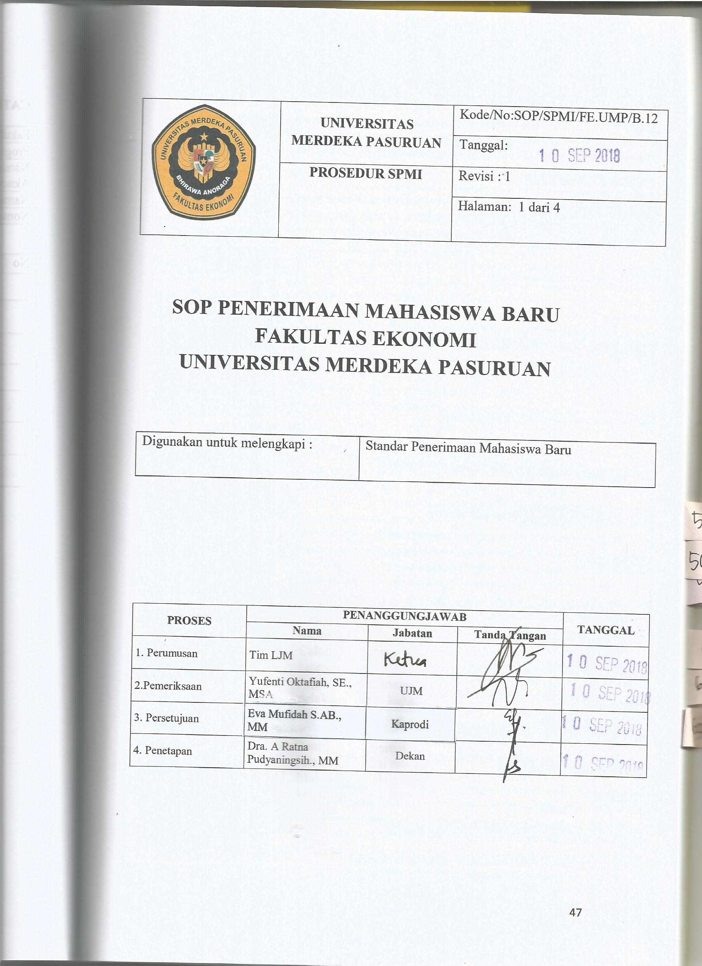

1. Tujuan Prosedur | - Untuk memberikan penjelasan tentang tatacara pelaksanaan penerimaan mahasiswa baru di lingkungan FE UNMERPAS  - Untuk pedoman dosen, tenaga kependidikan,pengelola laboratorium, dan mahasiswa di lingkungan FE UNMERPAS dalam menjalankan aktifitas perkuliahan
- Luas Lingkup  SoP dan  Penggunaannya | - Sosialisasi/promosi penerimaan mahasiswa baru  - Pendaftaran mahasiswa baru  - Ujian test masuk mahasiswa baru  - Penetapan mahasiswa baru
3. Standar | - Penerimaan mahasiswa baru dilakukan sekali dalam satu tahun yaitu pada awal tahun akademik.
4. Definisi Istilah | - Sosialisasi adalah kegiatan promosi dengan cara bertatap muka dengan siswa-siswi yang ada di sekolah SMA/SMK khususnya kelas XII yang ada di daerah Pasuruan maupun luar daerah secara terjadwal.  - Pendaftaran adalah suatu proses untuk mahasiswa baru mengisi biodata yang diperlukan oleh panitia.  - Tes Potensi Akademik (TPA) adalahbentuk ujian tulis yang diikuti oleh calon mahasiswa baru agar lulus seleksi menjadi mahasiswa UNMERPAS
5. Prosedur | - Rektor menerbitkan SK panitia penerimaan Mahasiswa Baru yang terdiri dari dosen dan tenaga kependidikan FE UNMERPAS  - Panitia menentukan syarat-syarat pendaftaran calon mahasiswa, kemudian dituangkan dalam brosur dan media-media sosialisi lainnya.  - Ketua panitia membentuk Tim untuk sosialisasi ke sekolah-sekolah. Sosialisasi dilakukan melalui pemasangan banner, media elektronik, surat kabar, website dan brosur.  - Calon mahasiswa baru mengisi formulir pendaftaran dan surat perjanjian tentang ketaan terhadap aturan/tatatertib kuliah di FE UNMERPAS  - Calon mahasiswa baru melengkapi syarat-syarat yang sudah ditentukan ( tertulis pada brosur )  - Calon mahasiswa baru membayar biaya pendaftaran sesuai ketentuan  - Panitia mengumumkan materi, jadwal,danperaturan pelaksanaan teskepadacalon mahasiswa baru.  - Calon mahasiswa barumengikuti TPA  - Panitia memeriksa hasil TPA  - Panitia mengumumkan hasil TPA bagi mahasiswa baru yang lulus ujian (nilai rata-rata memadai )  - Mahasiswa melakukan registrasi dan membayar biaya sesuai ketentuan untuk semester berjalan (di Bank BNI) dan menyerahkan ke BAAK FE UNMERPAS dengan jadwal yang telah ditentukan  - Mahasiswa diwajibkan mengikuti kegiatan pengarahan dan PKKMB  - Mahasiswa baru mengisi Kartu Rencana Studi (KRS ) di Fakultas (Prodi) yang dituju setelah memenuhi persyaratan registrasi  - Mahasiswa baru berhak Mengurus Kartu Mahasiswa di BAAK
6. Kualifikasi Pejabat/  Petugas yang  menjalankan SoP | - Panitia Penerimaan mahasiswa baru  - Dekan /Kaprodi  - Kepala Biro AAK
7. Bagan Alir Prosedur | Lampiran 1
8. Catatan | Pejabat yang menjalankan SOP selalu melakukan koordinasi.
9. Referensi | 1.Undang-Undang Nomor: 20 Tahun 2003 tentang Sistem Pendidikan Nasional;  2. Undang-Undang Republik Indonesia Nomor 12 Tahun 2012 tentang Pendidikan Tinggi;  3. Peraturan Presiden Republik Indonesia Nomor 8 Tahun 2012 tentang Kerangka Kualifikasi Nasional Indonesia;  4. Peraturan Pemerintah Nomor 4 Tahun 2014 tentang Penyelenggaraan Pendidikan Tinggi dan Pengelolahan Perguruan Tinggi;  5. Peraturan Menteri Riset Teknologi dan Pendidikan Tinggi Republik Indonesia Nomor 44 Tahun 2015 tentang Standar Nasional Pendidikan Tinggi;  6. Permenristek Dikti Nomor 62 Tahun 2016 tentang Sistem Penjaminan Mutu Pendidikan Tinggi;  7. Statuta Universitas Merdeka Pasuruan.

Lampiran 1: SOP Penerimaan Mahasiswa Baru

ALUR PENDAFTARAN MAHASISWA BARU
UNIVERSITAS MERDEKA PASURUAN

MELAKUKAN HEREGISTRASI
(UNTUK JALUR BEBAS TES)

(HER, PKKMB, PERPUSTAKAAN, SPP, DPP)

MENGISI PENDAFTARAN
SECARA ONLINE

http://siapmerdeka.unmerpas.ac.id/pmb/formulir-pendaftaran.html
MELAKUKAN HEREGISTRASI
(HER, PKKMB, PERPUSTAKAAN, SPP, DPP)

LULUS

TIDAK LULUS

MELAKUKAN PEMBAYARAN KE BANK BNI’46
No rek : 005.397.870.4 an. Yayasan Perguruan Tinggi Merdeka Pasuruan

HASIL TES
MENUJU KE BAGIAN VALIDASI PENDAFTARAN DENGAN MEMBAWA BERKAS PERSYARATAN PENDAFTARAN

MENGIKUTI TES POTENSI AKADEMIK (TPA)

MENDAPATKAN KARTU TES

